**140219**

**ЦЕПЬ ГРУЗОВАЯ КАЛИБРОВАННАЯ**

**8 класс прочности**

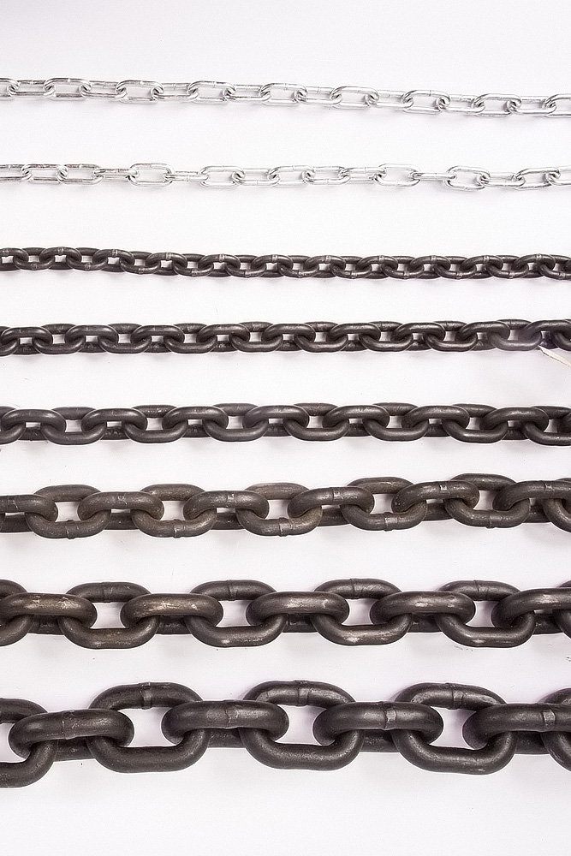**Содержание**

**1. Описание и работа**

1.1. Назначение изделия **3**

1.2. Основные характеристики **3**

**2. Использование по назначению**

2.1 Порядок установки и подготовка **3**

2.2 Меры предосторожности **4**

**3. Гарантийные обязательства** **4**

**Отметки о периодических проверках и ремонте**  **6**

**ВНИМАНИЕ!** Вся информация, приведенная в данном руководстве, основана на данных, доступных на момент печати. Производитель оставляет за собой право вносить изменения в конструкцию изделия без предварительного уведомления, если эти изменения не ухудшают потребительских свойств и качества продукции.

**1. Описание и работа**

**1.1 Назначение изделия**

Грузовая круглозвенная калиброванная цепь 8 класса прочности используется для подъемной, тяговой, транспортной техники и подъемных механизмов с моторным и ручным приводом с высокой стойкостью к износу, предназначенные для работы на звездочке, а также для изготовления строп.

К основным положительным качествам цепей и изделий из них можно отнести:

* Долговечность - срок службы цепных изделий исчисляется годами и десятками лет.
* Высокая гибкость - звенья цепи лежат во взаимно перпендикулярных плоскостях, это обеспечивает подвижность и гибкость во всех направлениях по всей длине.
* Высокая устойчивость к агрессивным условиям окружающей среды.
* Температурный режим использования от -20 до +400С.
* Возможность использования цепи при высоких температурах и открытом огне.
* Возможность использования цепей и изделий из них при работе с грузами, имеющими острые кромки, без использования средств защиты.
* Ремонтопригодность цепей и изделий из них - вышедшие из строя звенья и отрезки цепи можно заменить на аналогичные с помощью соединительных элементов.

**1.2 Основные характеристики**

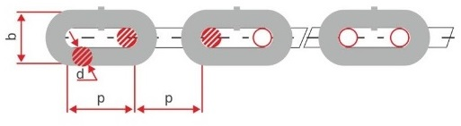

Рисунок 1. Размер грузовой цепи.

**Цепь круглозвенная грузовая**

|  |  |  |  |  |  |  |  |  |  |
| --- | --- | --- | --- | --- | --- | --- | --- | --- | --- |
| **Артикул** | **Грузоподъемность, т** | **Калибр, мм** | **Допустим. отклонение, мм** | **Шаг (р), мм** | **Допустим. отклонение, мм** | **d(min), мм** | **b(max), мм** | **Вес, кг/м** | **Разрывное усилие, kH** |
| 1076181 | 1,12 | 6 | ±0.24 | 18 | ±0.5 | 7,8 | 22,2 | 0,8 | 45,2 |
| 1000830 | 1,50 | 7 | ±0.28 | 21 | ±0.6 | 9,1 | 25,9 | 1,1 | 61,6 |
| 1078241 | 2,00 | 8 | ±0.32 | 24 | ±0.7 | 10,4 | 29,6 | 1,4 | 80,4 |
| 1000831 | 2,50 | 9 | ±0.36 | 27 | ±0.8 | 11,7 | 33,5 | 1,7 | 99,2 |
| 10710301 | 3,20 | 10 | ±0.40 | 30 | ±0.9 | 13 | 37 | 2,2 | 126 |
| 10713391 | 5,30 | 13 | ±0.52 | 39 | ±1.2 | 16,9 | 48,1 | 3,8 | 212 |
| 10716481 | 8,00 | 16 | ±0.62 | 48 | ±1.4 | 20,8 | 59,2 | 5,7 | 322 |
| 10720601 | 12,50 | 20 | ±1.00 | 60 | ±1.8 | 26 | 74 | 9,0 | 503 |
| 1000832 | 15,00 | 22 | ±1.10 | 66 | ±2.0 | 28,6 | 81,4 | 10,9 | 608 |
| 1000833 | 21,20 | 26 | ±1.40 | 92 | ±2.2 | 35 | 87 | 15,3 | 712 |
| 1000834 | 31,50 | 32 | ±2,0 | 116 | ±2.6 | 54 | 118 | 23,2 | 809 |

**Цепь круглозвенная управляющая 4х26 (не грузовая)**

|  |  |  |  |  |
| --- | --- | --- | --- | --- |
| **Артикул** | **Грузоподъемность, кг** | **Калибр, мм** | **Шаг (р), мм** | **Масса, кг/м** |
| 1074262 | 1,00 | 4 | 26 | 0,35 |

Дата продажи: МП: Кол-во: шт

**2. Использование по назначению**

**2.1 Порядок установки и подготовка**

Цепь - это гибкое изделие, состоящее из отдельных соединенных последовательно овальных жестких звеньев, расположенных взаимно перпендикулярно, использующиеся в качестве грузовых и тяговых элементов.

Цепь грузовая круглозвенная калиброванная 8 класс прочности:

* **Грузовые** цепи изготовлены из стали 8 класса, которая является очень прочной. Звенья цепи имеют овальную форму, которые соединены между собой при помощи сварного метода.
* **Круглозвенные** цепи изготавливаются нормальной прочности из легированных сталей с использованием термообработки, что позволяет добиться большего разрывного усилия и повышенной износостойкости.
* **Калиброванные** цепи в процессе их изготовления имеют более жесткий допуск — допускается отклонение размеров до 3% от регламентированных. Калиброванные цепи можно использовать для работы со звездочкой и зубчатыми барабанами, имеющими специальные гнезда, а также с гладкими блоками и барабанами.

Цепи **класса Т(8)**, отличаются повышенной прочностью, увеличенным сроком эксплуатации, небольшими размерами и массой, устойчивостью к коррозии. Благодаря тому, что цепи 8 класса прочности имеют небольшой вес, работа с изготовленными из данной цепи стропами, может производиться одним человеком.

При выборе цепей следует руководствоваться короткими общепринятыми обозначениями, в которых указаны шаг цепи и диаметр прутка, из которого изготовлены звенья, а также классом прочности.

Цепи могут предназначаться для различных целей: от изготовления грузозахватных приспособлений до создания страховочных и декоративных изделий.

Цепи следует предохранять от коррозии.

В ходе эксплуатации цепей необходимо различать разрывную и рабочую нагрузки.

**2.2 Меры предосторожности**

* Использовать цепи для подъёма и страховки людей запрещается.
* Если цепь используется в составе грузоподъемного цепного стропа, то необходимо следовать требованиям, изложенным в своде правил: "Межотраслевые правила по охране труда при погрузочно-разгрузочных работах и размещении грузов" ПОТ РМ-007-98, стропальщики должны проводить осмотр цепных стропов перед их применением. Инженерно-технические работники, ответственные за содержание грузоподъемных машин в исправном состоянии и лица, ответственные за безопасное производство работ кранами и другими грузоподъемными машинами должны проводить осмотр стропов цепных - каждые 10 дней, а редко используемых цепных стропов - перед выдачей их в работу.
* ACHTUNG2При осмотре стропов цепных необходимо обращать внимание на состояние цепей, крюков, звеньев, подвесок и других элементов.

**Не допускаются** к работе цепные стропы, у которых:

* Отсутствует (или повреждена) бирка или паспорт на строп;
* Отсутствует или не читается маркировка на элементах стропа цепного;
* Разность длин ветвей цепного стропа, при его свободном провисе - более 15 мм;
* Удлинён размер звена цепи, звеньев навесных и подвесок более 5% от первоначального размера;
* Уменьшен диаметра сечения звеньев цепи и навесных звеньев вследствие износа более чем на 8%;
* На крюках или других захватных элементах стропа цепного отсутствуют предохранительные замки.

**Не допускаются** на скобах, крюках и других соединительных элементах цепного стропа:

* Трещины, расслоения и надрывы;
* Износ поверхности элементов или местных вмятин, приводящих к уменьшению площади поперечного сечения на 10% и более;
* Наличие остаточных деформаций, приводящих к изменению первоначального размера элемента более чем на 5%;
* Повреждения резьбовых соединений и других креплений.

**3. Гарантийные обязательства**

Оборудование марки TOR, представленное в России и странах Таможенного союза, полностью соответствует Техническому регламенту Таможенного союза ТР ТС 010/2011 «О безопасности машин и оборудования», что подтверждается декларациями соответствия.

Продукция, поставляемая на рынок стран Европейского союза, соответствует требованиям качества Directive 2006/42/EC on Machinery Factsheet for Machinery и имеет сертификат CE.

Система управления качеством TOR industries контролирует каждый этап производства в независимости от географического расположения площадки. Большинство наших производственных площадок сертифицированы по стандарту ISO 9001:2008.

Всю необходимую документацию на продукцию можно получить, обратившись в филиал или к представителю/дилеру в вашем регионе/стране.

Гарантийный срок устанавливается 12 месяцев со дня продажи конечному потребителю, но не более 30 месяцев со дня изготовления.

**ГАРАНТИИ НЕ РАСПРОСТРАНЯЮТСЯ НА:**

* Детали, подверженные рабочему и другим видам естественного износа, а также на неисправности оборудования, вызванные этими видами износа.
* ACHTUNG2Неисправности оборудования, вызванные несоблюдением инструкций по эксплуатации или произошедшие вследствие использования оборудования не по назначению, во время использования при ненормативных условиях окружающей среды, ненадлежащих производственных условий, в следствие перегрузок или недостаточного, ненадлежащего технического обслуживания или ухода.
* При использовании оборудования, относящегося к бытовому классу, в условиях высокой интенсивности работ и тяжелых нагрузок.
* На профилактическое и техническое обслуживание оборудования, например, смазку, промывку, замену масла.
* На механические повреждения (трещины, сколы и т.д.) и повреждения, вызванные воздействием агрессивных сред, высокой влажности и высоких температур, попаданием инородных предметов в вентиляционные отверстия электрооборудования, а также повреждения, наступившие в следствие неправильного хранения и коррозии металлических частей.
* Оборудование, в конструкцию которого были внесены изменения или дополнения.

В целях определения причин отказа и/или характера повреждений изделия производиться техническая экспертиза сроком 10 рабочих дней с момента поступления оборудования на диагностику. По результатам экспертизы принимается решение о замене/ремонте изделия. При этом изделие принимается на экспертизу только в полной комплектации, при наличии паспорта с отметкой о дате продажи и штампом организации-продавца.

Срок консервации 3 года.

**Порядок подачи рекламаций:**

* Гарантийные рекламации принимаются в течение гарантийного срока. Для этого запросите у организации, в которой вы приобрели оборудование, бланк для рекламации и инструкцию по подаче рекламации.
* В случае действия расширенной гарантии, к рекламации следует приложить гарантийный сертификат расширенной гарантии.
* Оборудование, отосланное дилеру или в сервисный центр в частично или полностью разобранном виде, под действие гарантии не подпадает. Все риски по пересылке оборудования дилеру или в сервисный центр несет владелец оборудования.
* Другие претензии, кроме права на бесплатное устранение недостатков оборудования, под действие гарантии не подпадают.
* После гарантийного ремонта на условиях расширенной гарантии, срок расширенной гарантии оборудования не продлевается и не возобновляется.

ACHTUNG2Информация данного раздела действительна на момент печати настоящего руководства. Актуальная информация о действующих правилах гарантийного обслуживания опубликована на официальном сайте группы компаний TOR INDUSTRIES **www.tor-industries.com** (раздел «сервис»).

**Отметки о периодических проверках и ремонте.**

|  |  |  |
| --- | --- | --- |
| **Дата** | **Сведения о ремонте или осмотре цепи** | **Подпись ответственного лица** |
|  |  |  |
|  |  |  |
|  |  |  |
|  |  |  |
|  |  |  |
|  |  |  |
|  |  |  |
|  |  |  |
|  |  |  |
|  |  |  |
|  |  |  |
|  |  |  |
|  |  |  |
|  |  |  |
|  |  |  |
|  |  |  |
|  |  |  |
|  |  |  |
|  |  |  |
|  |  |  |
|  |  |  |
|  |  |  |
|  |  |  |
|  |  |  |
|  |  |  |
|  |  |  |